# **Pokus 17E: Elektrická energie**

**Základní otázky: Jak souvisí energie s energií?**

**Co určuje jmenovitý výkon zařízení?**

Elektrická zařízení jsou běžně hodnocena v jednotkách výkonu, jako je 100W žárovka nebo 1200W mikrovlnná trouba. Elektrárenská společnost účtuje domy v jednotkách energie. Proč ten rozdíl? V tomto výzkumu budete sestavovat obvody obsahující dva různé rezistory v sérii a paralelně (představující dvě různá elektrická zařízení) a měřit výkon a energetický výstup každého zařízení pro každý obvod.

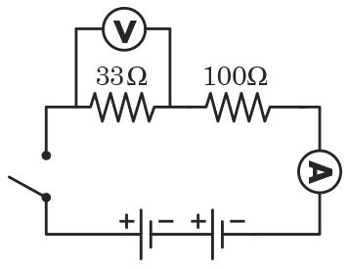Část 1: Rezistory v sérii

1. Otevřete soubor experimentu **17E_ElectricalPower** a poté zapněte proudové a napěťové senzory a připojte je k softwaru.
2. Sestrojte znázorněný obvod. Připojte snímač napětí přes odpor 33Ω.
3. Začněte zaznamenávat data a zavřete přepínač. Pokračujte v záznamu dat, dokud energie nedosáhne 1 joulu.
4. Opakujte experiment pro odpor 100Ω.

Otázky

1. Co se stane s výstupním výkonem pro každý rezistor, když je spínač sepnutý? Měření energie?
2. Který rezistor zaznamenal vyšší výstupní výkon? Proč?
3. Který rezistor spotřeboval 1 joule energie nejrychleji? Jak to souvisí s výstupním výkonem?
4. Každému průběhu energie versus čas přiložte přímku. Jak se hodnota jejího sklonu srovnává s výstupním výkonem? Co představuje sklon?

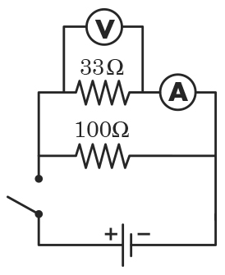Část 2: Rezistory paralelně

1. Sestrojte obvod pomocí stejných součástek jako v části 1, ale zapojte odpory paralelně. Umístěte proudový senzor do série s rezistorem 33Ω a připojte snímač napětí přes odpor 33Ω.
2. Začněte zaznamenávat data a zavřete přepínač. Pokračujte v záznamu dat, dokud energie nedosáhne 1 joulu.
3. Opakujte experiment pro odpor 100Ω.

Otázky

1. Má každý rezistor stejný výstupní výkon jako v části 1? Proč ano nebo proč ne?
2. Který rezistor má vyšší výstupní výkon? Je to stejné jako výsledky v části 1? Proč ano nebo proč ne?
3. Spotřebovávají rezistory energii rychleji v sérii nebo paralelně? Proč?
4. Závisí výstupní výkon zařízení na vlastnostech zařízení, na tom, jak je zapojeno v obvodu, nebo na obojím? Vysvětlete.

Uplatňování nových znalostí

1. Definujte elektrický výkon a jeho jednotky.
2. Kolik proudu protéká žárovkou, která odebírá 100 W energie ze 230V zásuvky?

1. Kolik proudu protéká kompaktní zářivkou o výkonu 23 W zapojenou do stejné zásuvky?

1. Pokud zdvojnásobíte proud procházející obvodem, jak se změní elektrický výkon? Co když místo toho zdvojnásobíte napětí?

1. Student měří proud 0,60 ampéru přes odpor 15-Ω, když je na něj přivedeno napětí 9 V.
   1. Kolik energie je rozptýleno rezistorem?

* 1. Na jakou formu energie se pravděpodobně přeměňuje?

* 1. Rezistor je dimenzován na maximálně 5 W. Překračuje vyrobený výkon tuto jmenovitou hodnotu?

* 1. Co si myslíte, že se stane s rezistory, pokud je překročen jejich jmenovitý výkon?

1. Dva 30-Ω rezistory jsou zapojeny do série do 230voltové zásuvky.
2. Kolik proudu protéká obvodem?

1. Jaký je výstupní výkon tohoto obvodu?

1. Dva 30Ω rezistory jsou připojeny paralelně ke 230voltové zásuvce.
2. Kolik proudu protéká obvodem?

1. Jaký je výstupní výkon tohoto obvodu?

1. Elektrická energie i domácnost.
   1. Jaká je typická jednotka spotřeby elektřiny, kterou energetické společnosti používají k účtování svým zákazníkům?

* 1. Jaká je fyzikální veličina reprezentovaná touto jednotkou?

1. Kolik kilowatthodin spotřebuje 100W žárovka, pokud ji necháte rozsvícenou po celý 24hodinový den?